**构造函数与表达式： __init__, __sub__**

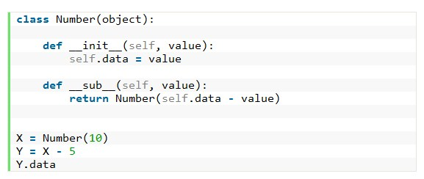

**常见运算符重载方法**

|  |  |  |
| --- | --- | --- |
| method | overload | call |
| __init__ | 构造函数 | 对象创建: X = Class(args) |
| __del__ | 析构函数 | X对象收回 |
| __add__ | 云算法+ | 如果没有_iadd_， X+Y， X+=Y |
| __or__ | 运算符| | 如果没有_ior_，X|Y, X|=Y |
| _repr__, __str__ | 打印，转换 | print(X)，repr(X)，str(X) |
| __call__ | 函数调用 | X(*args, **kwargs) |
| __getattr__ | 点号运算 | X.undefined |
| __setattr__ | 属性赋值语句 | X.any=value |
| __delattr__ | 属性删除 | del X.any |
| __getattribute__ | 属性获取 | X.any |
| __getitem__ | 索引运算 | X[key]，X[i:j] |
| __setitem__ | 索引赋值语句 | X[key]，X[i:j]=sequence |
| __delitem__ | 索引和分片删除 | del X[key]，del X[i:j] |
| __len__ | 长度 | len(X)，如果没有__bool__，真值测试 |
| __bool__ | 布尔测试 | bool(X) |
| __lt__, __gt__,  __le__, __ge__,  __eq__, __ne__ | 特定的比较 | X<Y，X>Y，X<=Y，X>=Y，  X==Y，X!=Y  注释：（lt: less than, gt: greater than,    le: less equal, ge: greater equal,    eq: equal, ne: not equal  ） |
| __radd__ | 右侧加法 | other+X |
| __iadd__ | 实地（增强的）加法 | X+=Y(or else __add__) |
| __iter__, __next__ | 迭代环境 | I=iter(X), next() |
| __contains__ | 成员关系测试 | item in X(任何可迭代) |
| __index__ | 整数值 | hex(X), bin(X),  oct(X) |
| __enter__, __exit__ | 环境管理器 | with obj as var: |
| __get__, __set__,  __delete__ | 描述符属性 | X.attr, X.attr=value, del X.attr |
| __new__ | 创建 | 在__init__之前创建对象 |

**索引和分片： __getitem__, __setitem__**

如果在类中定义的话，则对于实例的索引运算，会自动调用__getitem__。当实例X出现X[i]这样的索引运算时，Python会自动调用__getitem__方法

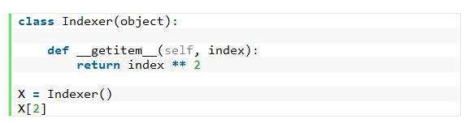

**拦截分片**

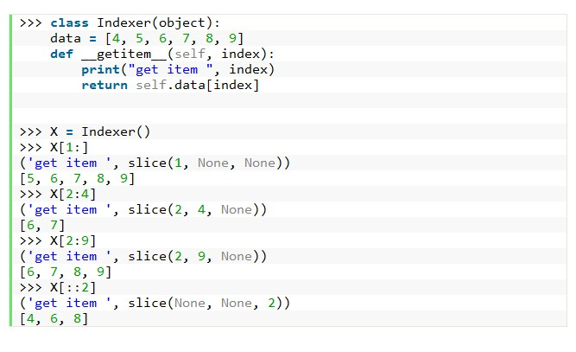

**索引迭代： __getitem__**

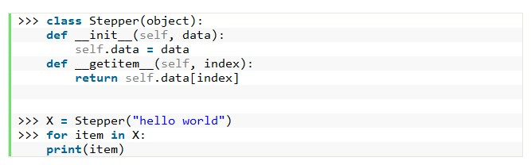

**迭代器对象: __iter__,  __next__**

尽管上一节__getitem__是有效的，但它是迭代退而求其次的方法。Python所有的迭代环境会有优先尝试__iter__的方法，再尝试__getitem__。

从技术角度上讲，迭代环境是通过iter去尝试寻找__iter__方法来实现，而这种方法返回一个迭代器对象。如果已经提供了，python会重复调用迭代器对象的next()方法，直到发生StopIteration异常。如果没有找到__iter__，python会使用__getitem__机制。

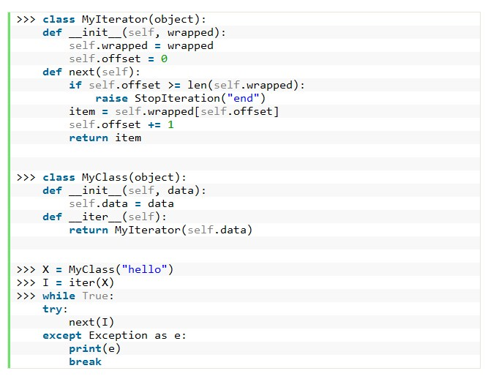

**__getattr__和__setattr__捕捉属性的的引用**

__getattr__拦截属性.运算符

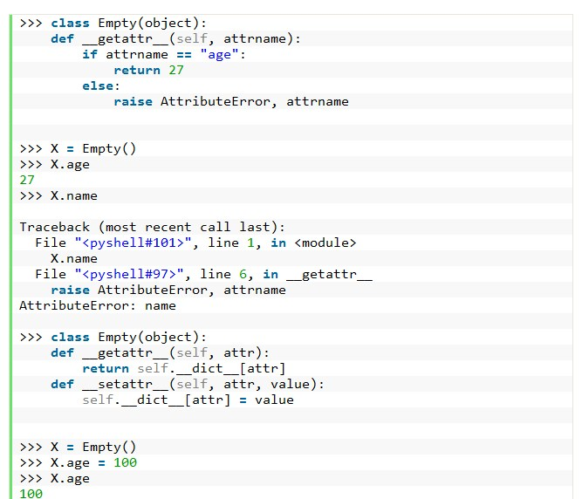

**__repr__和__str__会返回字符串表达形式**

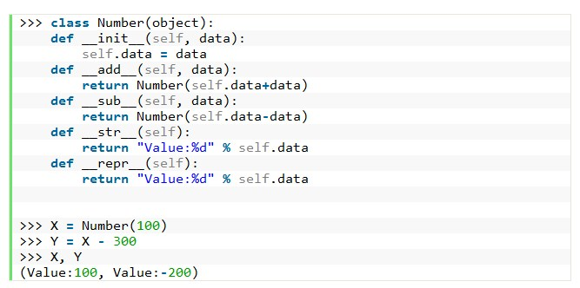

**__radd__处理右侧加法**

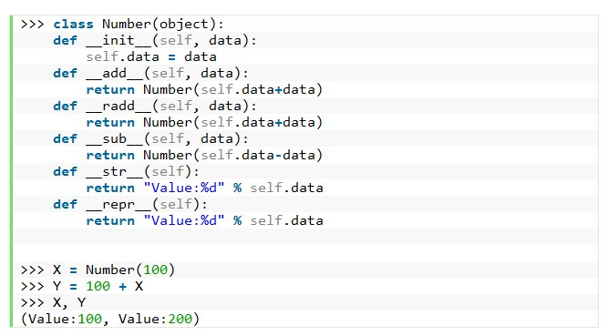

**__call__拦截调用**

当实例调用时，使用__call__方法

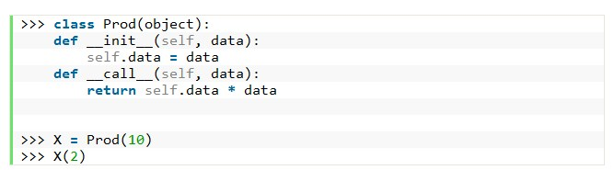

**__del__是析构器**

当实例创建时，就会调用__init__构造方法。当实例空间被收回时，析构函数__del__就会自动执行。

